|  |  |
| --- | --- |
| **Politechnika Świętokrzyska w Kielcach**  **Wydział Elektrotechniki, Automatyki i Informatyki** | |
| **Technologie obiektowe - projekt** | |
| Etap 6 | |
| **Mateusz Bonar**  **Wiktor Wójcik**  **Damian Kozakowski**  **1ID21A** |  |

**Podczas etapu wykonano:**

Rozbudowanie aplikacji pod względem większej ilości REST API oraz dodaniem elementów CRUD, na których zostaną przygotowane testy, dzięki którym możliwe będzie przedstawienie różnic pomiędzy framworkami podczas wykonywania operacji wyświetlania, dodawania, usuwania oraz modyfikowania elementów. Poniżej prezentuje się wygląd dodanego komponentu.

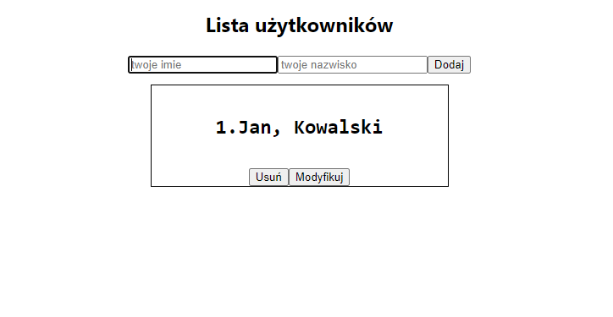

Poniżej prezentuje się rozbudowania wersja części z REST API, przygotowanej po stronie, backend które zostaną wykorzystane po stronie frameworków.

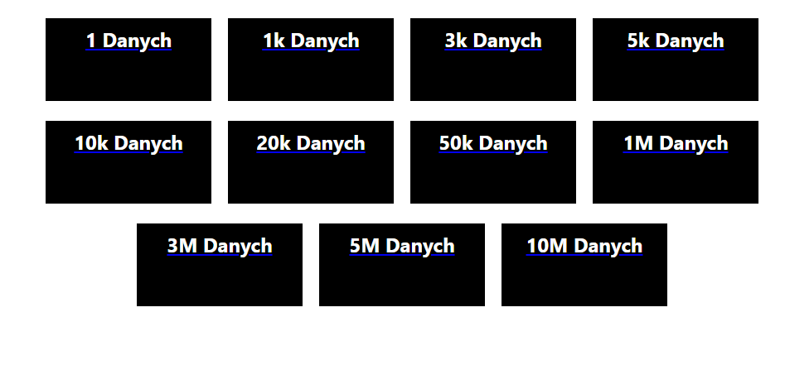

Część napisana za pomocą selenium wykona pomiary poszczególnych akcji.

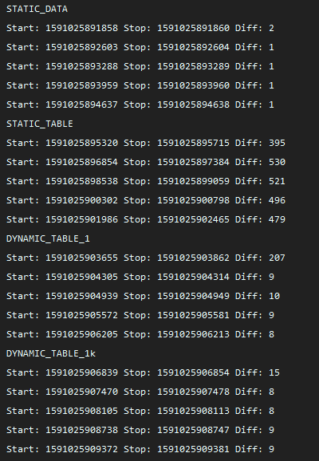

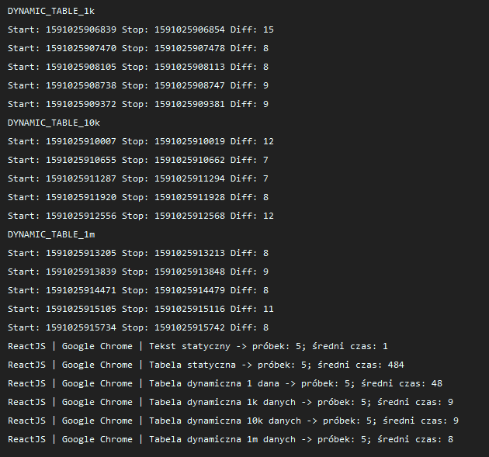

W Etapie 7 wyniki zostaną naniesione na wykres. W przypadku REST API na wykres będzie przedstawiał zależności danych do czasu, wyrażonych w ms oraz wielkości danych np. 1kB, 3kB, 5 kB, 10kB, 20kB, 50kB, 1mB, 3 mB, 5 mB, 10 mB. Zapewnione przez selenium wielokrotne pomiary czasu komponentów umożliwia uzyskanie jak najbardziej dokładniejszych wyników pomiarowych. Docelowo etap 7 przedstawi czasy wykonanych wykonanych na poszczególnych frameworkach. Wyniki z wszystkich frameworków wraz z wykresami oraz wnioskami zostaną przedstawione przez nas w dokumentacji w kolejnym etapie.

**Statystyki repozytorium git**

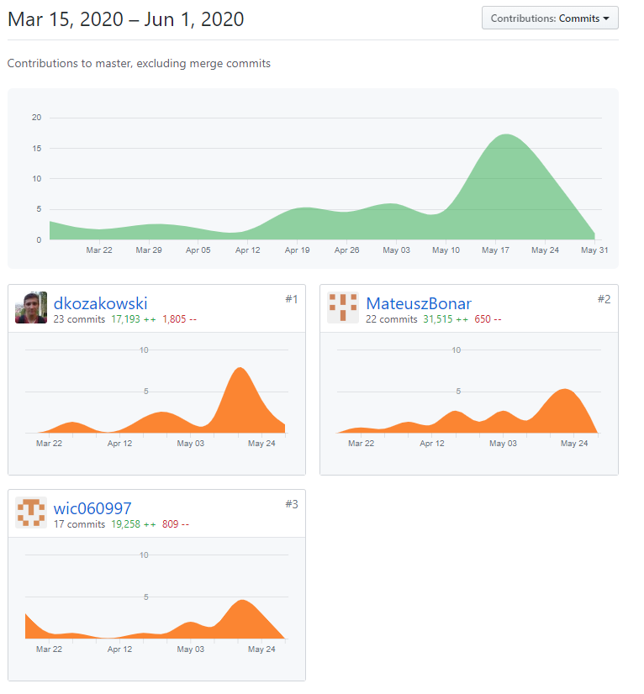

**Statystyki projektu**